SỞ GD&ĐT VĨNH PHÚC  TRƯỜNG THPT YÊN LẠC 2  —————— | KỲ THI THỬ THPTQG LẦN 1 NĂM HỌC 2018 - 2019  ĐỀ THI MÔN: ĐỊA LÍ  Thời gian làm bài 50 phút, không kể thời gian giao đề.  Đề thi gồm: 4 trang.  ———————

Mã đề thi 132

Câu 41: Cho biểu đồ:
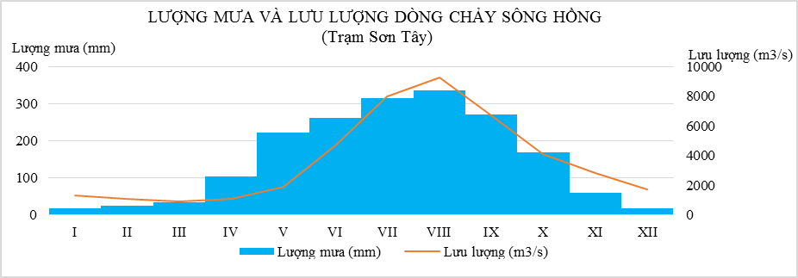
Nhận xét nào sau đây không đúng với biểu đồ trên?
A. Sự phân mùa trong chế độ dòng chảy sông Hồng sâu sắc.
B. Tổng lưu lượng nước sông Hồng lớn.
C. Mùa lũ sông Hồng trùng với mùa mưa.
D. Sự phân mùa trong chế độ dòng chảy sông Hồng không sâu sắc.
Câu 42: Cho bảng số liệu:

Nhiệt độ trung bình và biên độ nhiệt năm của ba địa điểm ở nước ta
Địa điểm | Hà Nội | Huế | TP. Hồ Chí Minh
Nhiệt độ (⁰C) | 23,4 | 25,1 | 26,9
Biên độ nhiệt (⁰C) | 12, 5 | 9,7 | 3,1
Nhận xét nào sau đây không đúng?
A. Hà Nội có nhiệt độ trung bình thấp nhất, biên độ nhiệt năm cao nhất.
B. Huế có nhiệt độ trung bình và biên độ nhiệt năm trung bình.
C. Hà Nội có nhiệt độ trung bình và biên độ nhiệt năm cao nhất.
D. TP. Hồ Chí Minh có nhiệt độ trung bình cao nhất, biên độ nhiệt năm thấp nhất.
Câu 43: Phát biểu nào sau đây không đúng với vai trò của ngành chăn nuôi?
A. Cung cấp nguyên liệu cho công nghiệp hàng tiêu dùng.
B. Cung cấp cho con người các thực phẩm có dinh dưỡng cao.
C. Cung cấp lương thực nhằm đảm bảo đời sống nhân dân.
D. Cung cấp nguồn phân bón, sức kéo cho ngành trồng trọt.
Câu 44: Vùng biển được xem như bộ phận lãnh thổ trên đất liền là vùng
A. đặc quyền kinh tế. B. nội thuỷ. C. tiếp giáp lãnh hải. D. lãnh hải.
Câu 45: Nguyên nhân sâu xa gây nên tình trạng mất ổn định ở khu vực Tây Nam Á là
A. tồn tại nhiều tôn giáo và tỉ lệ người dân theo đạo Hồi cao.
B. sự can thiệp của các thế lực bên ngoài.
C. sự phân hóa giàu nghèo rõ rệt trong dân cư và sự xung đột sắc tộc.
D. vị trí địa - chính trị quan trọng và nguồn dầu mỏ phong phú.
Câu 46: Biểu hiện nào sau đây chứng tỏ địa hình núi Việt Nam đa dạng?
A. Có các cao nguyên badan xếp tầng và cao nguyên đá vôi.
B. Có núi cao, núi trung bình, núi thấp, cao nguyên, sơn nguyên.
C. Bên cạnh các dãy núi cao, đồ sộ, có nhiều núi thấp.
D. Bên cạnh núi, còn có đồi.
Câu 47: Sự đa dạng và giàu có của hệ sinh thái vùng ven biển nước ta không bao gồm sự đa dạng và giàu có của
A. hệ sinh thái vùng ngập mặn. B. hệ sinh thái trên đất phèn.
C. hệ sinh thái rừng trên núi cao. D. hệ sinh thái rừng trên các đảo.
Câu 48: Căn cứ vào Atlat Địa lí Việt Nam trang 9, cho biết khu vực nào sau đây có lượng mưa trung bình năm ít nhất?
A. Đồng bằng Bắc Bộ. B. Đồng bằng Nam Bộ. C. Cực Nam Trung Bộ. D. Trung Trung Bộ.
Câu 49: Nguyên nhân nào sau đây làm cho thiên nhiên nước ta khác với các nước có cùng vĩ độ ở Tây Nam Á và Bắc Phi?
A. Do nước ta nằm gần xích đạo. B. Nằm trong khu vực nhiệt đới ẩm gió mùa.
C. Nước ta tiếp giáp với Biển Đông. D. Ảnh hưởng của chế độ gió mùa.
Câu 50: Cho biểu đồ về dầu thô ở một số khu vực của thế giới năm 2003:
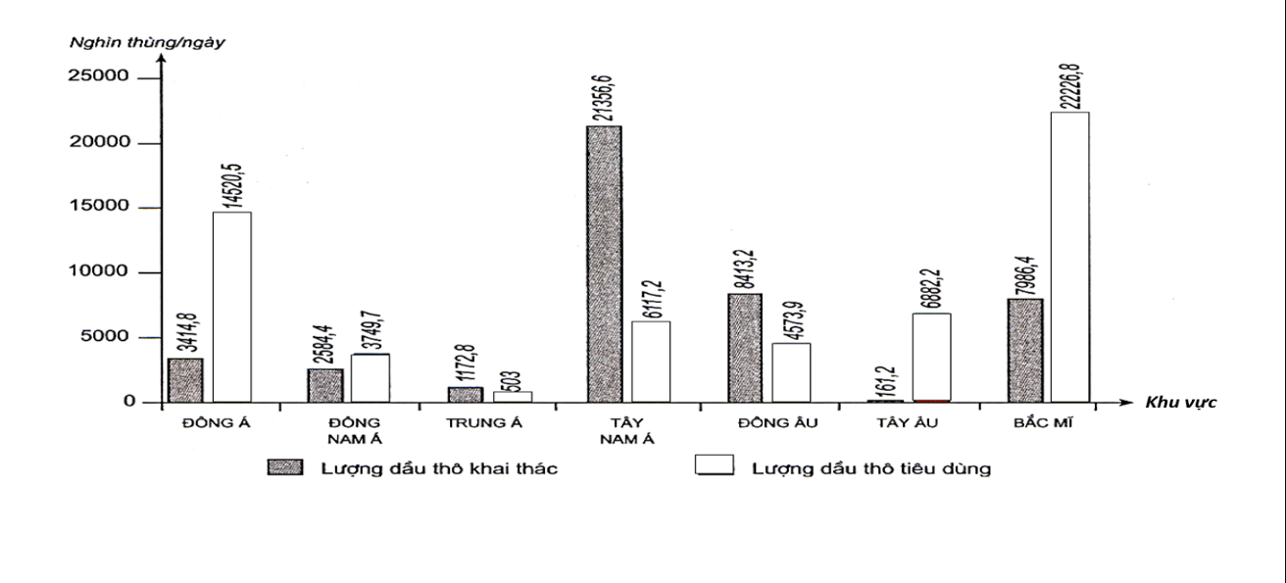
Biểu đồ trên thể hiện nội dung nào sau đây?
A. Quy mô và cơ cấu sản lượng dầu thô khai thác và tiêu dùng ở một số khu vực của thế giới.
B. Tốc độ tăng trưởng sản lượng dầu thô khai thác và tiêu dùng ở một số khu vực của thế giới.
C. Sự chuyển dịch cơ cấu sản lượng dầu thô khai thác và tiêu dùng ở một số khu vực của thế giới.
D. Sản lượng dầu thô khai thác và lượng dầu thô tiêu dùng ở một số khu vực của thế giới.
Câu 51: Rừng ngập mặn ven biển ở nước ta phát triển mạnh nhất ở
A. Nam Bộ. B. Bắc Bộ. C. Bắc Trung Bộ. D. Nam Trung Bộ.
Câu 52: Sự thay đổi có quy luật của tất cả các thành phần địa lý và cảnh quan địa lý từ Xích đạo đến cực là biểu hiện của quy luật
A. địa ô. B. địa đới. C. thống nhất. D. đai cao.
Câu 53: Các nước công nghiệp mới (NIC_{S}) tập trung chủ yếu ở
A. châu Á và Mĩ La tinh. B. châu Phi và Bắc Mĩ.
C. châu Đại Dương và Nam Á. D. châu Âu và Tây Nam Á.
Câu 54: Chuyển động tự quay quanh trục của Trái Đất không phải là nguyên nhân chính gây nên hiện tượng
A. giờ trên Trái Đất và đường chuyển ngày. B. khác nhau giữa các mùa trong một năm.
C. sự luân phiên ngày đêm trên Trái Đất. D. lệch hướng chuyển động của các vật thể.
Câu 55: Cơ sở quan trọng để hình thành các tổ chức liên kết kinh tế khu vực là
A. vai trò của các công ty xuyên quốc gia. B. giải quyết các vấn đề mang tính toàn cầu.
C. Sự phân hóa giàu nghèo giữa các nhóm nước. D. có nét tương đồng về địa lí, văn hóa, lịch sử.
Câu 56: Ở nước ta, đặc điểm nào sau đây không phải là thế mạnh của khu vực đồng bằng?
A. Trồng cây công nghiệp lâu năm.
B. Cung cấp nguồn lợi thủy sản, lâm sản.
C. Phát triển nền nông nghiệp nhiệt đới, nông sản chính là lúa gạo.
D. Phát triển giao thông đường sông.
Câu 57: Khoáng sản nào sau đây có ý nghĩa quan trọng nhất ở Biển Đông nước ta?
A. Sa khoáng. B. Vàng. C. Titan. D. Dầu mỏ.
Câu 58: Căn cứ vào Atlat Địa lí Việt Nam trang 13 và 14, cho biết hướng vòng cung của địa hình nước ta điển hình nhất ở vùng núi nào sau đây?
A. Trường Sơn Nam. B. Tây Bắc. C. Trường Sơn Bắc. D. Đông Bắc.
Câu 59: Hệ tọa độ địa lí của phần đất liền nước ta là
A. 23⁰23’B - 8⁰34’B và 102⁰09’Đ - 109⁰24’Đ. B. 23⁰20’B - 8⁰30’B và 102⁰09’Đ - 109⁰24’Đ.
C. 23⁰23’B - 8⁰30’B và 102⁰09’Đ - 109⁰24’Đ. D. 23⁰23’B - 8⁰34’B và 102⁰09’Đ - 109⁰20’Đ.
Câu 60: Tỉ suất gia tăng dân số tự nhiên là
A. hiệu số giữa tỉ suất sinh và tỉ suất tử. B. tổng số giữa tỉ suất sinh và tỉ suất tử.
C. hiệu số giữa người xuất cư, nhập cư. D. tổng số giữa người xuất cư, nhập cư.
Câu 61: Đặc điểm nào sau đây quan trọng nhất đối với sản xuất nông nghiệp?
A. Đất là tư liệu sản xuất chủ yếu. B. Đối tượng là cây trồng, vật nuôi.
C. Sản xuất có đặc tính mùa vụ. D. Sản xuất phụ thuộc vào tự nhiên.
Câu 62: Nguồn lực nào sau đây tạo thuận lợi hay khó khăn trong việc giao lưu giữa các vùng trong một nước?
A. Khoa học. B. Lao động. C. Đất đai, biển. D. Vị trí địa lí.
Câu 63: Từ lâu, Liên bang Nga đã được coi là cường quốc về
A. công nghiệp vũ trụ, nguyên tử của thế giới. B. công nghiệp dệt của thế giới.
C. công nghiệp luyện kim của thế giới. D. công nghiệp chế tạo máy của thế giới.
Câu 64: Căn cứ vào Atlat Địa lí Việt Nam trang 9, cho biết những địa điểm nào sau đây có mùa mưa vào mùa hạ?
A. Điện Biên Phủ, Đồng Hới, Lạng Sơn. B. Cà Mau, Cần Thơ, Sa Pa.
C. Cà Mau, Cần Thơ, Đà Nẵng. D. Điện Biên Phủ, Đà Nẵng, Đà Lạt.
Câu 65: Căn cứ vào Atlat Địa lí Việt Nam trang 10, cho biết sông Gâm thuộc lưu vực sông nào sau đây?
A. Sông Hồng. B. Sông Thái Bình. C. Sông Mê Công. D. Sông Đồng Nai.
Câu 66: Căn cứ vào Atlat Địa lí Việt Nam trang 4 - 5, cho biết tỉnh nào sau đây tiếp giáp với Campuchia?
A. Quảng Nam. B. Bình Dương. C. Bình Định. D. Long An.
Câu 67: Khu vực có dải đồi trung du rộng nhất nước ta nằm ở
A. rìa Đồng bằng sông Hồng. B. Tây Nguyên.
C. Đông Nam Bộ D. Bắc Trung Bộ.
Câu 68: Căn cứ vào Atlat Địa lí Việt Nam trang 8, cho biết than nâu tập trung chủ yếu ở vùng nào sau đây?
A. Đồng bằng sông Cửu Long. B. Đông Nam Bộ.
C. Tây Nguyên. D. Đồng bằng sông Hồng.
Câu 69: Ý nghĩa to lớn của vị trí địa lí nước ta về mặt kinh tế là
A. nằm ở khu vực nhạy cảm với những biến động chính trị trên thế giới.
B. có nhiều nét tương đồng về lịch sử, văn hoá - xã hội với các nước trong khu vực.
C. nằm trên ngã tư đường hàng hải và hàng không quốc tế.
D. có mối giao lưu lâu đời với nhiều nước trong khu vực.
Câu 70: Địa hình núi theo hướng vòng cung ở nước ta thể hiện rõ ở vùng núi nào sau đây?
A. Đông Bắc và Tây Bắc. B. Đông Bắc và Trường Sơn Nam.
C. Tây Bắc và Trường Sơn Bắc. D. Trường Sơn Bắc và Trường Sơn Nam.
Câu 71: Căn cứ vào Atlat Địa lí Việt Nam trang 4 - 5, cho biết vùng biển của nước ta không tiếp giáp với vùng biển của nước nào sau đây?
A. Mianma. B. Thái Lan. C. Malaixia. D. Philippin.
Câu 72: Vùng đất ngoài đê ở Đồng bằng sông Hồng của nước ta là nơi
A. có các khu ruộng cao bạc màu. B. không được bồi đắp phù sa hàng năm.
C. thường xuyên được bồi đắp phù sa. D. có nhiều ô trũng ngập nước.
Câu 73: Căn cứ vào Atlat Địa lí Việt Nam trang 13 và 14, cho biết đỉnh núi nào sau đây có độ cao lớn nhất ở miền Nam Trung Bộ và Nam Bộ?
A. Lang Bian. B. Phanxipăng. C. Ngọc Linh. D. Chư Yang Sin.
Câu 74: Do biển đóng vai trò chủ yếu trong sự hình thành dải đồng bằng duyên hải miền Trung nên
A. đồng bằng phần nhiều hẹp ngang.
B. đồng bằng bị chia cắt thành nhiều đồng bằng nhỏ.
C. đất nghèo dinh dưỡng, nhiều cát, ít phù sa.
D. có một số đồng bằng mở rộng ở các cửa sông lớn.
Câu 75: Khối khí nào sau đây không phân biệt thành kiểu lục địa và kiểu hải dương?
A. Cực. B. Chí tuyến. C. Ôn đới. D. Xích đạo.
Câu 76: Căn cứ vào Atlat Địa lí Việt Nam trang 10, cho biết hệ thống sông nào sau đây có lưu vực nằm hoàn toàn trong lãnh thổ nước ta?
A. Sông Hồng. B. Sông Đà Rằng. C. Sông Cửu Long. D. Sông Cả.
Câu 77: Thiên nhiên vùng biển và thềm lục địa nước ta không có đặc điểm nào sau đây?
A. Vùng biển lớn gấp 3 lần diện tích phần đất liền.
B. Thềm lục địa ở miền Trung thu hẹp, tiếp giáp với vùng biển nước sâu.
C. Đường bờ biển Nam Trung Bộ bằng phẳng.
D. Thềm lục địa phía bắc và phía nam nông, mở rộng.
Câu 78: Nguồn năng lượng sinh ra nội lực không phải là của
A. sự phân hủy các chất phóng xạ. B. các phản ứng hóa học khác nhau.
C. bức xạ từ Mặt Trời tới Trái Đất. D. sự dịch chuyển các dòng vật chất.
Câu 79: Căn cứ vào Atlat Địa lí Việt Nam trang 13 và 14, cho biết các cao nguyên nào sau đây được xếp theo thứ tự từ Bắc xuống Nam của miền Tây Bắc và Bắc Trung Bộ?
A. Mộc Châu, Sín Chải, Tà Phìng. B. Tà Phìng, Sín Chải, Mộc Châu.
C. Tà Phìng, Mộc Châu, Mơ Nông. D. Tà Phìng, Mộc Châu, Sơn La.
Câu 80: Cho bảng số liệu:
GDP VÀ SỐ DÂN CỦA TRUNG QUỐC GIAI ĐOẠN 1985 - 2010
Năm | 1985 | 1995 | 2004 | 2010
GDP (tỉ USD) | 239,0 | 697,6 | 1649,3 | 5880,0
Số dân (triệu người) | 1070 | 1211 | 1299 | 1347
Để thể hiện tốc độ tăng trưởng GDP và số dân của Trung Quốc giai đoạn 1985 - 2010, biểu đồ nào sau đây thích hợp nhất?
A. Cột chồng. B. Đường. C. Kết hợp. D. Cột ghép.

----------- HẾT ----------

ĐÁP ÁN

Câu | Đáp án MD 132
41 | D
42 | C
43 | C
44 | B
45 | D
46 | B
47 | C
48 | C
49 | B
50 | D
51 | A
52 | B
53 | A
54 | B
55 | D
56 | A
57 | D
58 | D
59 | A
60 | A
61 | A
62 | D
63 | A
64 | B
65 | A
66 | D
67 | A
68 | D
69 | C
70 | B
71 | A
72 | C
73 | C
74 | C
75 | D
76 | B
77 | C
78 | C
79 | B
80 | B

